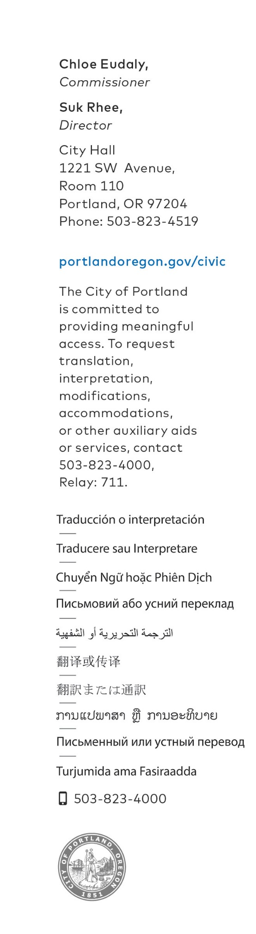
ĐỂ PHÁT HÀNH NGAY
Ngày 13 tháng 5 năm 2020
NGƯỜI LIÊN HỆ TRUYỀN THÔNG: Margaux Weeke, 503-823-8603
margaux.weeke@portlandoregon.gov

Thành Phố Portland được Trao Nghiên Cứu Hỗ Trợ Các Biện Pháp Nới Lỏng COVID-19 bao gồm cả Người Nhập Cư.
Văn Phòng Cộng Đồng & Civic Life (Community & Civic Life) tuyên bố hỗ trợ nghiên cứu của
New American Economy

Portland, Oregon – Kể từ khi bắt đầu đại dịch COVID-19, các nhà lãnh đạo địa phương đã làm việc không biết mệt mỏi để đảm bảo rằng tất cả các thành viên trong cộng đồng—và đặc biệt là nhóm cư dân có nguy cơ nhiễm bệnh cao nhất—được tiếp cận các dịch vụ và hỗ trợ họ cần đến. Để hỗ trợ cho những nỗ lực này của địa phương, Civic Life vui mừng công bố rằng Thành Phố Portland là một trong số 12 chính quyền địa phương và tổ chức phi lợi nhận đã được lựa chọn tiếp nhận nghiên cứu theo nhu cầu để thông tin về các biện pháp ứng phó khẩn cấp nhạy cảm về văn hóa nhằm đảm bảo bao gồm tất cả mọi công dân, bất kể tình trạng nhập cư của họ.

Thành Phố Portland sẽ nhận được các báo cáo nghiên cứu theo yêu cầu miễn phí nêu bật các sắc thái về nhân khẩu học của các cộng đồng người nhập cư tại địa phương của chúng ta cũng như giúp nhận diện những thiết hụt về cung cấp dịch vụ và các thách thức điển hình đối với mỗi cộng đồng.

Nghiên cứu này sẽ được sử dụng để hỗ trợ các nỗ lực chiến lược cho những sáng kiến ứng phó khẩn cấp bao gồm cả người nhập cư trong lúc Thành Phố vừa tiếp tục giải quyết các tác động của COVID-19 vừa đáp ứng các mục tiêu về công bằng.

Ủy Viên Hội Đồng Chloe Eudaly đã phát biểu: “Khủng hoảng COVID-19 đã cho thấy việc chia sẻ thông tin theo nền văn hóa cụ thể một cách kịp thời có ý nghĩa sống còn như thế nào—chúng ta cần mỗi người dân Portland đều được tiếp cận những thông tin cứu sống và biện pháp hỗ trợ xã hội”. “Nghiên cứu của New American Economy này sẽ hỗ trợ cho các nỗ lực của chúng tôi trong việc tiếp cận hiệu quả những cộng đồng người nhập cư của Portland và thu hẹp khoảng cách trong các chương trình liên bang.”

Quý vị có thể tìm thấy danh sách đầy đủ về các bên tiếp nhận nghiên cứu và có thể tìm thấy thông tin bổ sung về New American Economy tại đây.

###

